Лекция 17
Применение искусственных нейронных сетей в системах обнаружения вторжений
http://samag.ru/archive/article/3724

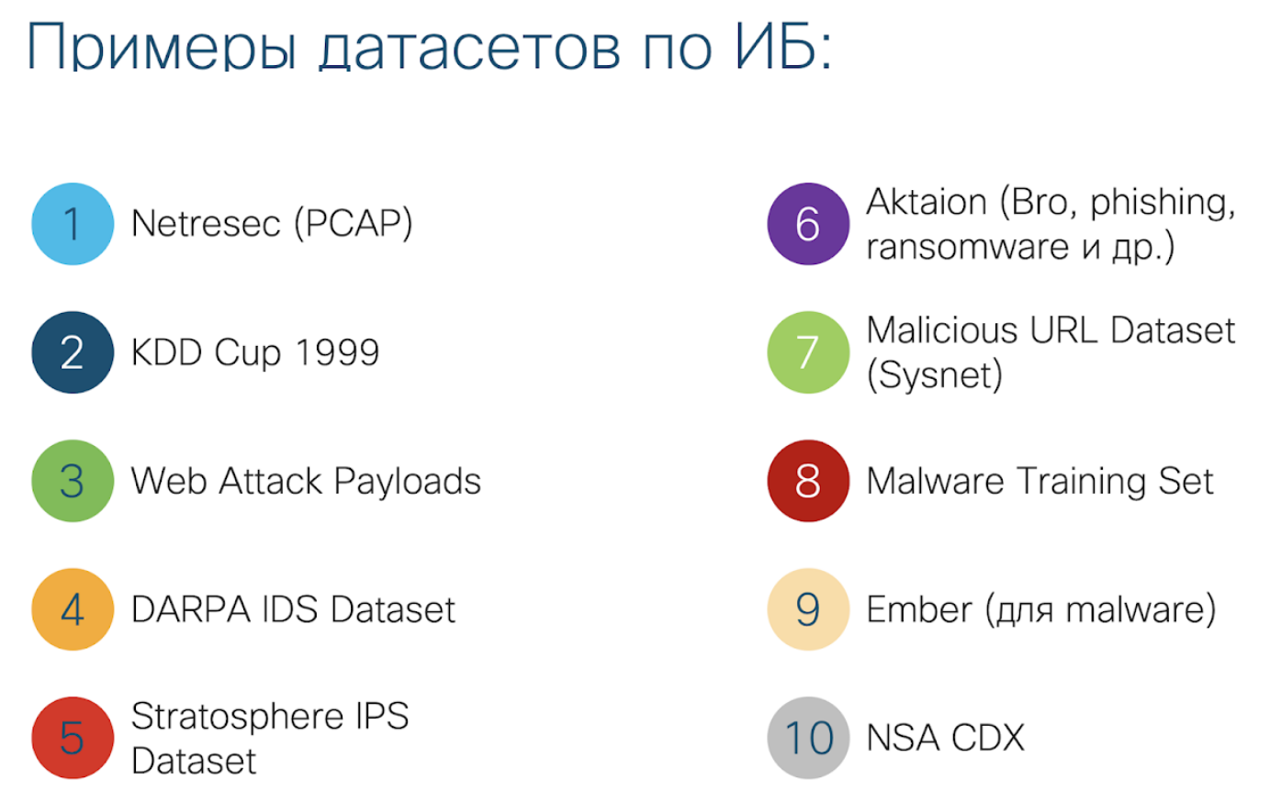

https://bis-expert.ru/blog/660/58739

Представлен алгоритм выявления сетевых атак, основанный на применении искусственных нейронных сетей различных топологий.
Для выявления сетевых атак в режиме реального времени используются системы обнаружения вторжений (Intrusion Detection System, IDS). Сетевые IDS основаны на анализе сетевого трафика, который проходит через сенсоры и в случае обнаружения аномалий отправляется в анализаторы для дальнейшего принятия решений. В больших информационных системах (ИС) возникает проблема большого объема сетевого трафика, так как стандартные подходы к обработке данных перестают быть эффективными.
Для повышения эффективности выявления ситуаций, связанных с возможным вторжением, в последнее время широко используются современные технологии интеллектуального анализа данных (Data Mining). Одним из наиболее эффективных подходов в классифицировании большого объема данных является использование нейронных сетей. Данный метод позволяет обнаруживать не только уже известные сетевые атаки, но и выявлять новые.

Постановка задачи. Процесс обнаружения вторжений является процессом оценки подозрительных событий, которые происходят в корпоративной сети. Другими словами, обнаружение вторжений – это процесс идентификации и реагирования на подозрительную деятельность, направленную на вычислительные или сетевые ресурсы.
Главная задача IDS – автоматизация функций по обеспечению информационной безопасности корпоративной сети. Поэтому IDS – это системы, собирающие информацию из различных точек корпоративной сети (защищаемой компьютерной системы) и анализирующие эту информацию для выявления не только попыток, но и реальных нарушений защиты (вторжений).

Основная задача по обработке сетевых данных лежит на подсистеме обнаружения вторжений, отвечающей за анализ сетевого трафика. Эффективность работы IDS напрямую зависит от выбранного способа построения алгоритма выявления атак и обработки большого объема сетевых данных.

Ниже представлен алгоритм обнаружения вторжений методом обработки и фильтрации большого объема сетевого трафика, основанного на интеллектуальном подходе анализа данных – искусственной нейронной сети.

Для обнаружения вредоносного сетевого трафика в IDS существуют следующие подходы и методы:
- статистический анализ;
- предсказание поведения на основе исследования взаимосвязи между отдельными событиями и их порядка;
- методы добычи данных, используемые для построения классифицирующих правил;
- искусственные иммунные сети;
- генетическое программирование;
- искусственные нейронные сети (ИНС) и др.

ИНС – математическая модель, а также её программное или аппаратное воплощение, построенная по принципу организации нервных сетей (биологических нейронных сетей) — сетей нервных клеток (нейронов) живого организма.
ИНС состоит из множества искусственных нейронов, структура одного нейрона представлена на рисунке:

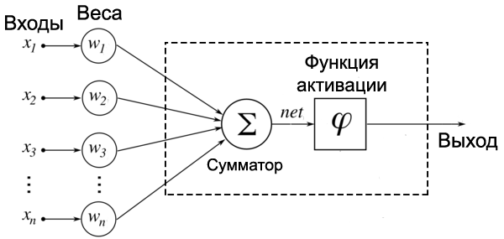
Структура искусственного нейрона

Совокупность искусственных нейронов образует ИНС, пример ее архитектуры показан на рисунке (серые кружки – это искусственные нейроны):
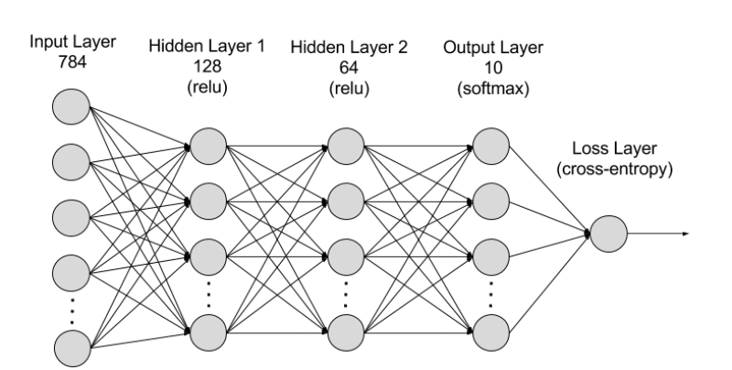
Многослойная ИНС (многослойный перцептрон – MultiLayered Perceptron, MLP)

Наиболее востребованным для обнаружения вредоносного сетевого трафика в настоящее время является метод с использованием ИНС, так как данный подход связан с выделением большого числа признаков, по которым можно производить классификацию сетевых пакетов. Это позволяет не только выявлять сетевые атаки в режиме реального времени, но и по набору признаков определить ее тип и характеристики. Также ИНС подходят для обработки большого объема сетевых данных, что позволяет решить поставленную задачу.

Существует два основных вида реализации систем обнаружения вторжений на базе нейронных сетей:
- IDS на основе комбинации экспертной системы (ЭС) и ИНС;
- IDS с использованием ИНС в качестве автономной системы.

Наибольший интерес представляют IDS, построенные на основе ИНС без использования ЭС, так как их основными достоинствами являются:
- более высокая скорость реакции по отношению к первому виду, поскольку присутствует всего одна ступень анализа. Скорость обработки информации в нейросети достаточна для реагирования в реальном времени на проводимые атаки до появления в системе неустранимых последствий;
- возможность для нейронной сети полностью использовать потенциал «самообучения» и выходить за пределы базы знаний экспертной системы;
- отсутствие потребности регулярного обновления базы знаний как для систем, основанных на правилах;
- нейросеть в отличие от ЭС проводит анализ информации и предоставляет возможность оценить, что данные согласуются с характеристиками, которые она научена распознавать;
- нейросеть способна анализировать данные от сети, даже если эти данные являются неполными или искаженными;
- возможность проводить анализ данных от большого количества источников в нелинейном режиме (что важно, например, при скоординированных атаках);
- способность «изучать» характеристики умышленных атак и идентифицировать элементы (например, трафик), которые не похожи на те, что наблюдались в сети прежде.

Применение ИНС подразумевается только в IDS, в которой осуществляется непосредственный анализ большого объема сетевого трафика. Простая нейронная сеть может быть использована и на сенсорах IDS при первичном сборе информации, однако для грубой первичной обработки трафика достаточно небольшого набора классификаторов, что делает использование ИНС нецелесообразным.

Для повышения эффективности работы IDS предлагается использовать метод совпадений, основанный на том, что различные нейронные сети могут детектировать различные атаки. Ложные срабатывания также происходят не всегда на одних и тех же сетевых пакетах при анализе с помощью разных типов ИНС. Для достижения поставленной в работе цели предлагается использовать три ИНС с различными топологиями: MLP, сеть радикально-базисных функций (RBF) и самоорганизующаяся карта Кохонена (SOM). На вход каждой ИНС подается один и тот же трафик для анализа заголовков IP-пакетов совместно с неточным поиском сигнатур вторжений непосредственно вприкладном содержимом IР-пакетов.
Для обучения ИНС необходимо использовать как пакеты, содержащие известные сигнатуры, так и нормальные IP-дейтаграммы.
IP-дейтаграмма – фундаментальная единица информации, передаваемая через Интернет. Она содержит заголовок, такой как адреса отправителя и получателя, а также полезную нагрузку.

В процессе обнаружения каждая ИНС определяет, насколько сетевой пакет, поданный на вход, соответствует нормальной или аномальной ситуации.
На выходе каждой ИНС результаты представлены в виде многомерного вектора, каждая координата которого соответствует одному из видов атак. Если ИНС детектирует атаку, то соответствующая координата принимает единичное значение, в противном случае – нулевое.

Применение трех ИНС с различными топологиями обуславливает необходимость преобразования сетевого трафика к единому формату, чтобы каждая из них могла в равной степени анализировать подаваемые ей на вход данные. Наиболее подходящим форматом является NLS-KDD, представляющий собой стандартный набор данных для IDS.
Набор данных NLS-KDD содержит в себе сырые сетевые пакеты, которые не зависят от используемых операционных систем. Всего в этот набор данных входит 4 898 431 образец. NLS-KDD включает в себя 37 различных сетевых атак, которые можно разбить на четыре большие группы: отказ в обслуживании, повышение привилегий, получение удаленного доступа и сетевое сканирование. Все виды сетевых атак представлены в таблице 1.

Таблица 1 – Виды сетевых атак из набора данных NLS-KDD
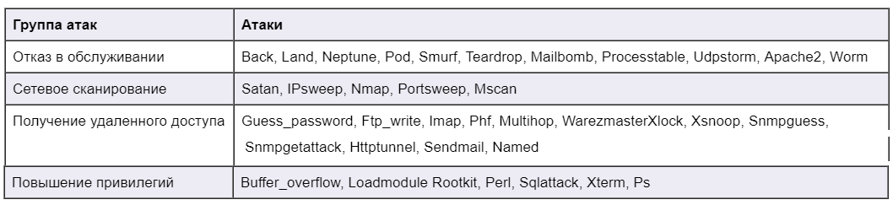

Формат NLS-KDD содержит в себе 41 поле. Приведение IP-пакетов к NLS_KDD заключается в выделении ряда признаков из сетевого трафика:
- длительность соединения,
- протокол соединения,
- тип подключения,
- служба и порт назначения,
- флаг успешного подключения,
- количество неудачных попыток авторизации,
- количество запросов на подключение с правами администратора и т.д.

Список всех 41 объектов в наборе данных NLS-KDD представлен в таблице:
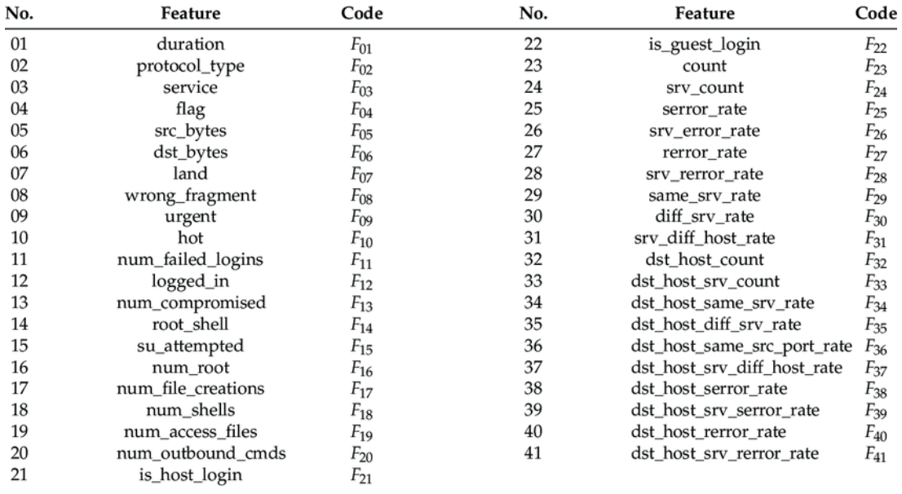

Imrana, Yakubu & Xiang, Yanping & Ali, Liaqat & Abdul-Rauf, Zaharawu & Hu, Yu-Chen & Kadry, Seifedine & Lim, Sangsoon. (2022). χ2-BidLSTM: A Feature Driven Intrusion Detection System Based on χ2 Statistical Model and Bidirectional LSTM. Sensors. 22. 2018. 10.3390/s22052018.
Приведение сетевых пакетов к формату NLS-KDD представлено на рис. 1. По завершении приведения сетевых данных к единому формату NLS-KDD они подаются на вход ИНС.

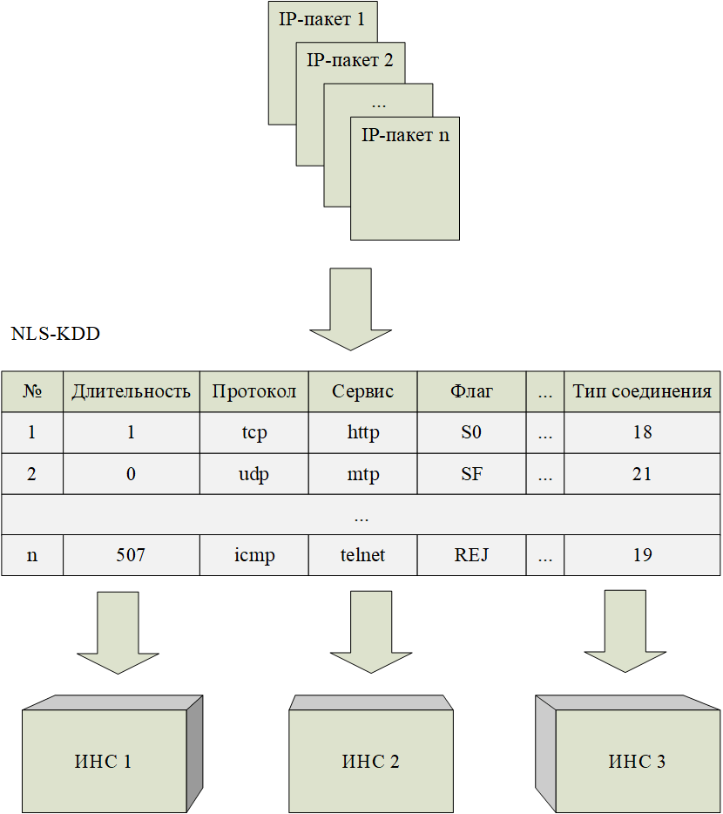
Рис. 1. Приведение сетевых пакетов к формату NLS-KDD

После анализа очередной порции сетевого трафика результаты работы ИНС заносятся в многомерные векторы. Результирующий вектор находится как сумма выходных векторов трех ИНС. Если в результирующем векторе координата нулевая или единичная, то атака отсутствует. Единица означает, что на одной из ИНС произошло ложное срабатывание. Если значение координаты вектора равно 2 или 3, то произошла атака соответствующего типа. На рис. 2 упрощенно представлен процесс получения результирующего вектора.

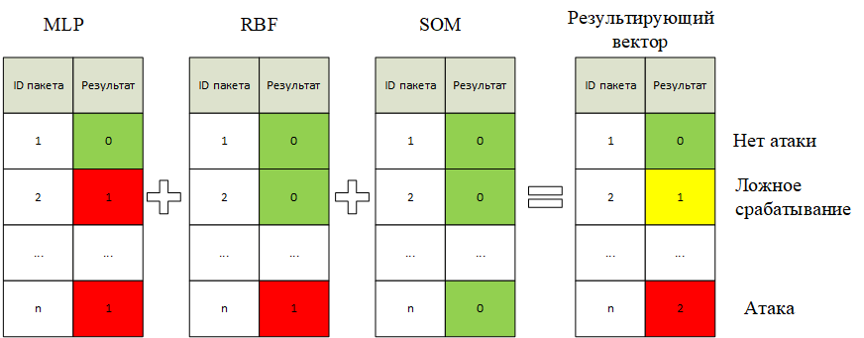

Рис. 2. Упрощенное представление сложения результирующих векторов

Алгоритм работы IDS, осуществляющей обработку и фильтрацию большого объема сетевого трафика на основе ИНС, будет состоять из следующих этапов (см. рис. 3):
  - Получение подозрительного сетевого трафика от подсистемы сенсоров.
  - Приведение сетевых пакетов к формату NLS-KDD.
  - Анализ порции из nсетевых пакетов с помощью трех нейросетей с различной топологией MLP, SVM и SOM (количество пакетов в одной порции определяется в зависимости от характеристик сети и ИС в целом).
  - Результаты анализа заносятся в многомерные векторы.
  - Результирующий вектор получается путем сложения трех выходных векторов MLP, SVM и SOV. После этого он передается в подсистему представления данных (ПД).
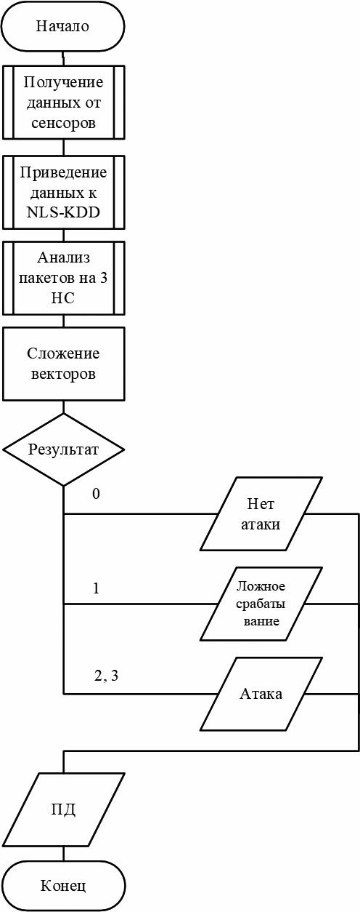
Рисунок 3. Алгоритм выявления сетевых атак с использованием трех ИНС с разными топологиями

